功能文档

1.登录界面：

用户登录的入口：



功能：

验证登录

2.主界面：

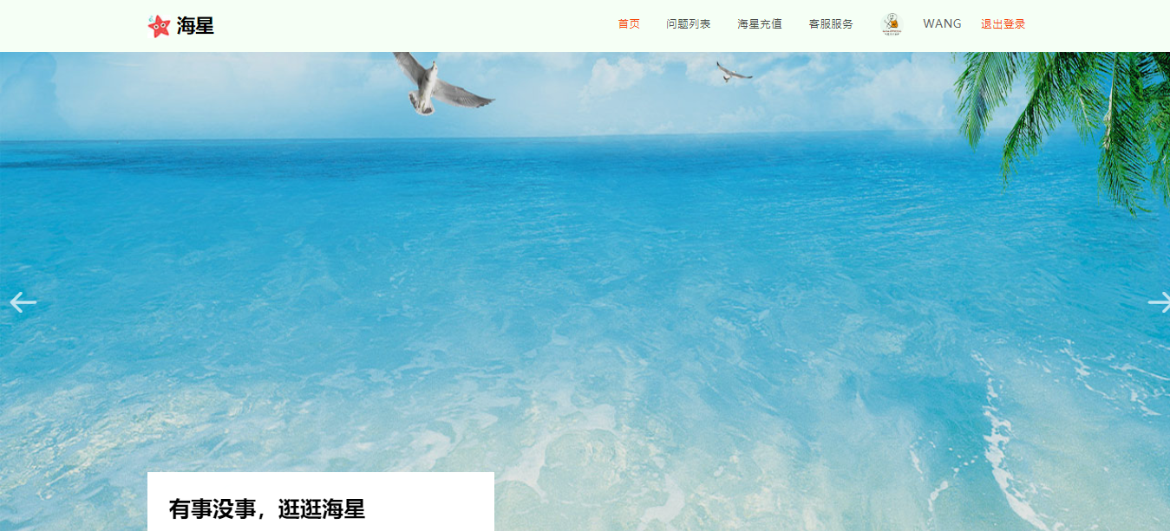

导航条和主页banner

功能：引导用户进入各个模块

任务分类：

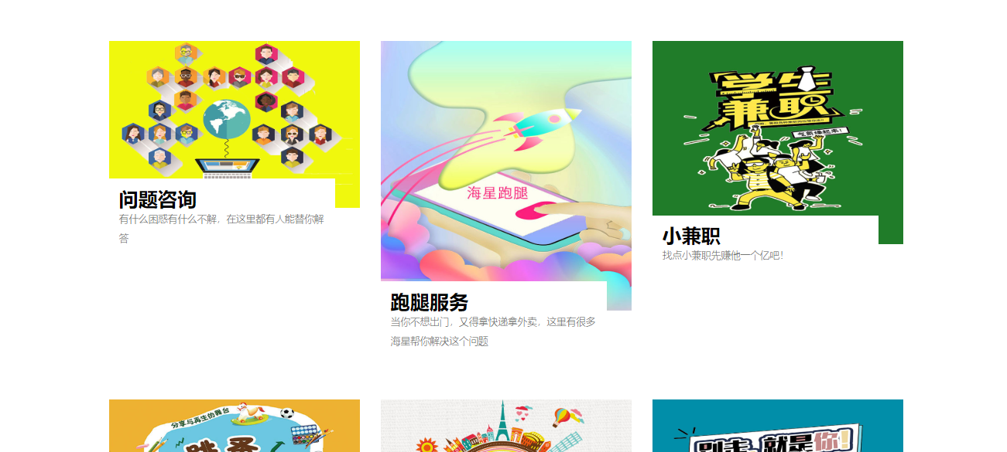

功能：点击进入各个功能分类

3.问题列表页：

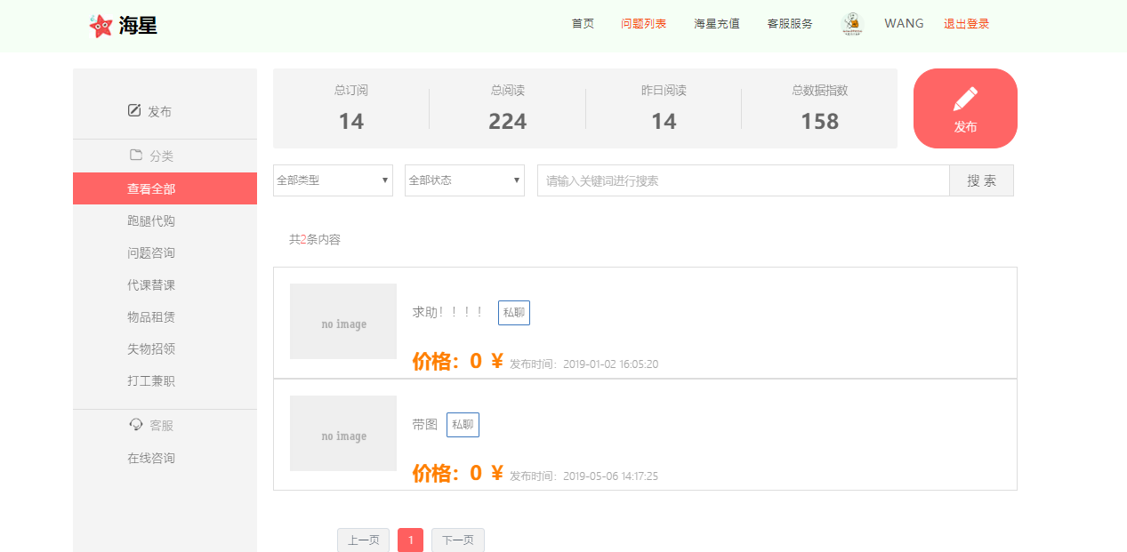

功能：向用户展示问题列表

根据关键字检索问题

根据任务类型检索问题

数据统计（交易额，访问量）

4.发布界面

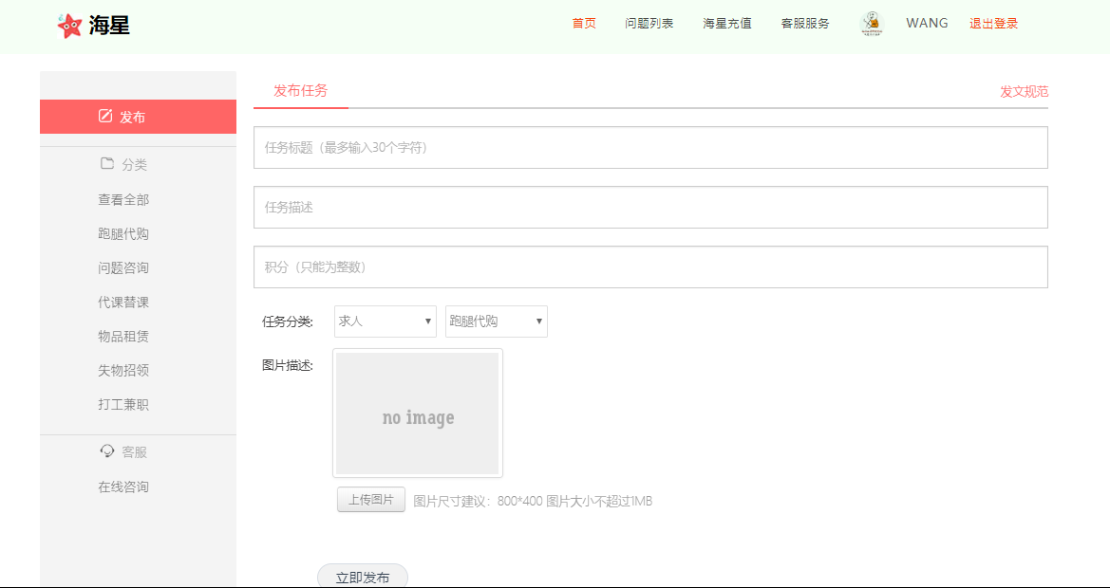

功能：发布任务，图片上传。

5.问题详情

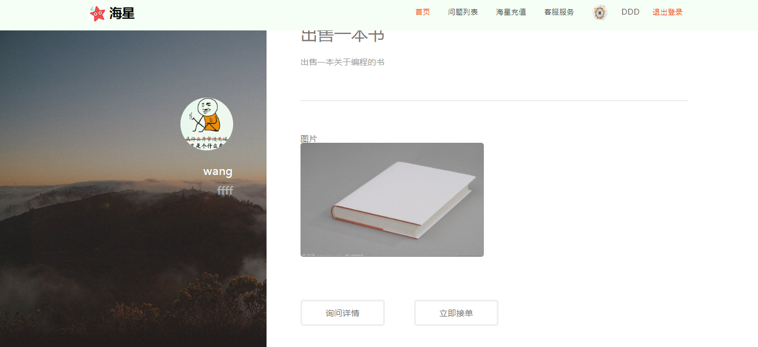

功能：查看问题具体介绍

接单，询问详情

6.私聊界面：

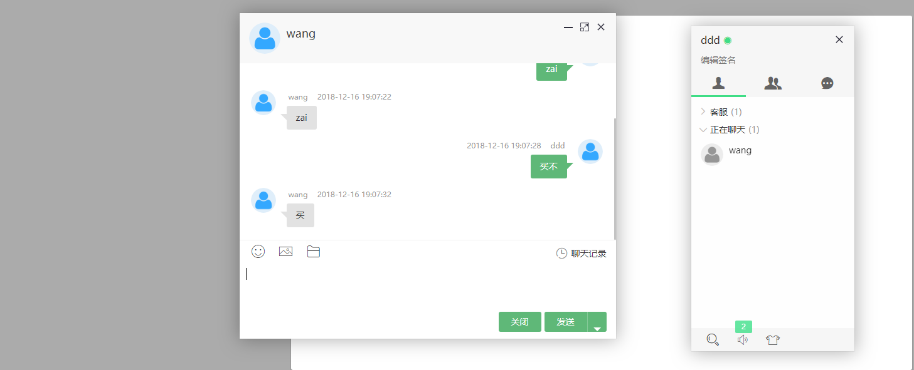

功能：私人聊天。

7.个人主页：

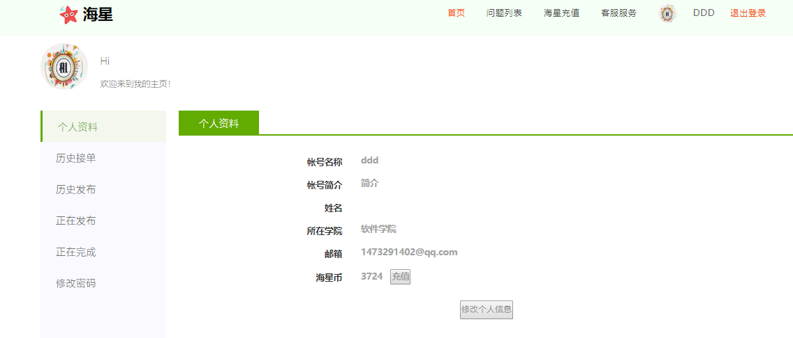

功能：查看个人历史接单和历史发布

对已经结束的任务进行删除

修改个人信息

修改密码